**Poznaj korzyści, które daje izolowana nadstawka do ramy podwyższającej FRC**

**Szukasz sposobu na podwyższenie okna na płaskim dachu? W takim razie poznaj, jakie plusy daje <strong>izolowana nadstawka do ramy podwyższającej FRC</strong>. To najlepszy sposób, żeby dodać parę centymetrów oraz zapewnić właściwą izolację, oraz dostęp do światła słonecznego. W artykule przedstawiamy więcej zalet produktu.**

**Czym jest izolowana nadstawka do ramy podwyższającej FRC i jakie są jej zastosowania?**

Elementem, który pozwala na podwyższenie wysokości ramy poprzez dodanie dodatkowej warstwy jest **izolowana nadstawka do ramy podwyższającej FRC**. Dzięki temu rozwiązaniu możliwe jest zwiększenie podniesienia poziomu okna. Izolacja nadstawki pozwala także na zwiększenie wydajności energetycznej obiektu. W poniższym tekście dowiesz się, czym dokładnie jest izolowana nadstawka i jakie są jej zastosowania.



**Definicja produktu**

Nadstawka to produkt, który ma zadanie podwyższenie okna dachowego o 15 cm. *Izolowana nadstawka do ramy podwyższającej FRC* jest wykonana z wysokiej jakości materiałów izolacyjnych, które zapewniają odpowiednią izolację cieplną. Nadstawki tego typu stosuje się przede wszystkim w budynkach mieszkalnych oraz biurowych z płaskim dachem, gdzie wymagane jest odpowiednie i dodatkowe podniesienie okna.

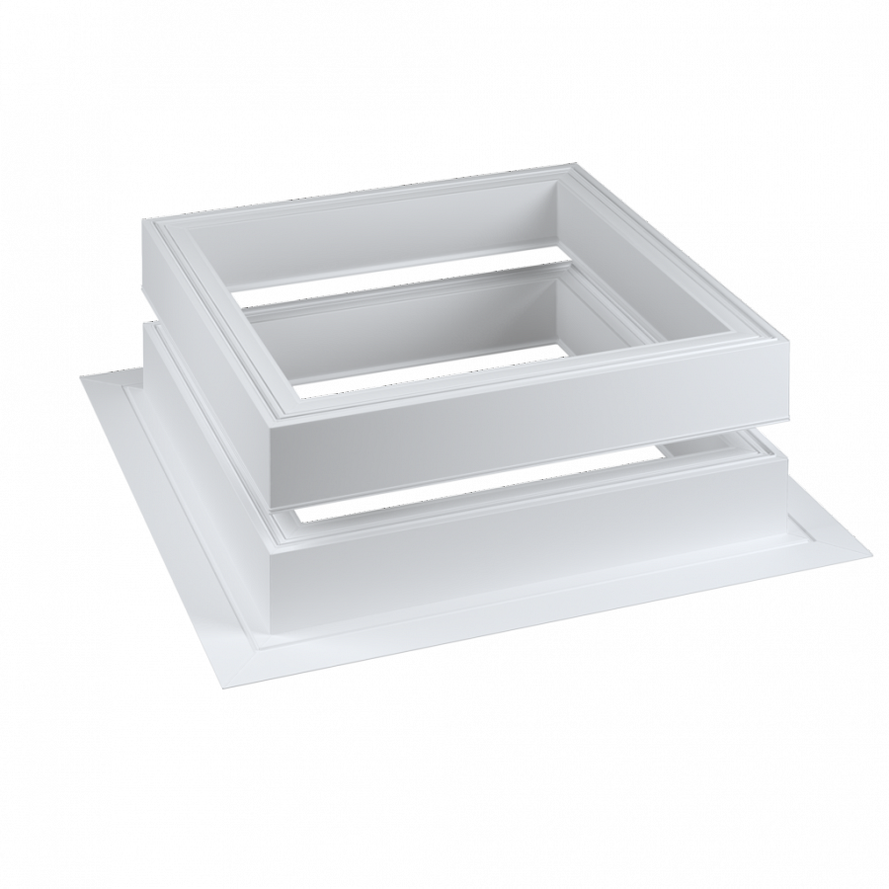

**Zalety izolowanej nadstawki do ramy podwyższającej FRC**

Jednym z głównych zastosowań nadstawki jest oczywiście podwyższenie na dachu płaskim, przez co poprawia się dostęp do światła słonecznego. Ale na tym nie koniec zalet. Nadstawka daje także możliwość poprawy energetycznej wydajności budynku. Dzięki zastosowaniu tego elementu możliwe jest zmniejszenie zużycia energii na ogrzewanie i chłodzenie pomieszczeń, co przekłada się na obniżenie kosztów eksploatacyjnych. Ponadto [izolowana nadstawka do ramki podwyższającej FRC](https://roofliteplus.pl/produkty/akcesoria/izolowana-nadstawka-do-ramy-podwyzszajacej-frc/) zapewnia także lepsze warunki akustyczne w pomieszczeniach. Warto zaznaczyć, że izolowane nadstawki są elementami, które można łatwo montować i demontować. Dzięki temu w razie potrzeby można je szybko wymienić lub usunąć. Jest to więc produkt, który nadaje funkcjonalności pomieszczeniu.